**AWA6153S+低频耦合腔**

**（使用说明书）**

**一、概述**

1、AWA6153S+型低频耦合腔符合：

声级计检定规程JJG188-2002 的要求

2、用途：声级计检定、传声器比较法校准

**二、主要技术指标**

1、频率范围: 10 Hz – 400 Hz

2、频率响应(re. 250 Hz):

10 Hz to 250 Hz, + 0 dB, - 1.2dB

250 Hz to 400 Hz, + 2.2 dB, -0 dB

3、传声器端口数: 2

4、可配接的传声器直径: 1″、1/2″、1/4″

5、传声器端口的标称负载: 1.333 cm3

6**、**双传声器端口工作:

端口间声压级差(1.333 cm3标称负载):

10 Hz to 250 Hz，≤ 0.05 dB

315 Hz，≤0.05 dB

400 Hz， ≤0.10 dB

由负载差异(相对于标称负载±0.333cm3之内)

引起的端口间声压级差:

10 Hz to 250 Hz，≤0.10 dB/cm3

315 Hz, ≤0.15 dB/cm3

400 Hz, ≤0.20 dB/cm3

7、单传声器端口工作: 由负载

(相对于标称负载±0.333cm3之内)决定的声压级，典型值：

10 Hz to 250 Hz, < + 0.1 dB/cm3

315 Hz, < + 0.2 dB/cm3

400 Hz, < + 0.3 dB/cm3

8、最大声压级: 134 dB

9、总失真: ＜0.2 % at 114 dB ；（信号输出端）

＜0.4 % at 124 dB；（信号输出端）

＜1 % at 134 dB；（功率输出端）

10、输入电阻:6Ω

11、最大输入电压: 3 V

12、最大输入功率: 1.5 W

**三、使用环境条件**

温 度：（15～35）℃；

相对湿度：（20～90）%；

气 压：（86～106）kPa

**四、使用示意**

**1、单通道工作模式**

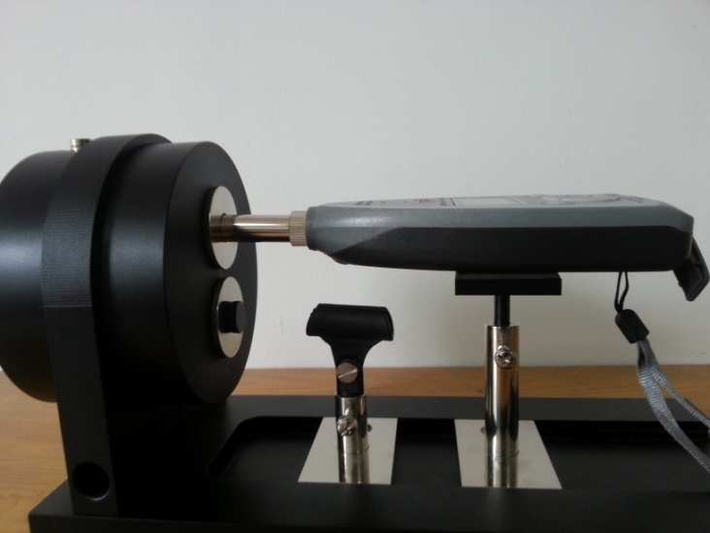

**2、双通道工作模式**

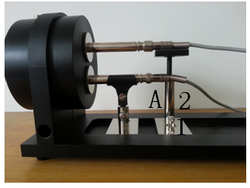

适配器

**注意事项**：

（1）双通道工作模式，需将A柱从1位置，移至2位置使用。

（2）测试前应稍旋转适配器，确认适配器与相应声孔平台垂直接触。

**五、装箱清单**

|  |  |  |
| --- | --- | --- |
| 名称 | 数量 | 备注 |
| 低频耦合腔 | 1 |  |
| 1/4配合器 | 2 |  |
| 哑头 | 1 |  |
| BNC连接线 | 1 | 1.5m |
| BNC-双头夹子线 | 1 | 1.5m |
| 铝箱 | 1 |  |
| 测试报告 | 1 |  |
| 产品合格证 | 1 |  |
| 使用说明书 | 1 |  |

**杭州爱华仪器有限公司**